**Отчет о проведении «День Конституции»**

В рамках реализации годового плана в МБДОУ «Детский сад №30 комбинированного вида» на 2021-2022 учебный год, проведены мероприятия, посвященные Дню Конституции Российской Федерации.

**Цель**: правовое воспитание дошкольников

**Задачи**:

• Формировать представления детей о Конституции РФ, гражданских правах и обязанностях.

• Познакомить детей с некоторыми гражданскими правами.

• Умение рассуждать высказывать свое мнение.

• Развивать познавательный интерес к своей стране, ее законам.

**Участники:** дети старшей группы (15 человек)

12 декабря празднуется важнейший из государственных праздников — День Конституции Российской Федерации. Конституция России является прочным фундаментом демократичного развития великого государства.

Уже в дошкольном возрасте мы знакомим детей с основными положениями Конституции, воспитываем любовь, уважение и гордость к Родине, государственным символам, прививаем начальные правовые знания, формируем правовую культуру посредством занятий и праздничных мероприятий.

В нашей старшей группе прошли ряд мероприятий, посвященных Дню Конституции:

* беседа «Права детей»
* просмотр презентаций «Конституция - основной закон страны»
* просмотр мультфильма «Смешарики. Азбука прав ребенка»
* выставка совместных рисунков родителей и детей на тему: «Я имею право»
* дидактические игры: «Права в сказках», «Собери герб России», «Собери флаг России»;
* викторина «Права сказочных героев»;
* консультация для родителей «Как просто и интересно рассказать о дне Конституции России»

|  |
| --- |
|  |
| Все эти мероприятия помогают развивать чувство гражданственности и патриотизма, любовь к Родине, интерес к истории России; закрепить и уточнить представления об основном законе нашей Родины, о правах и обязанностях граждан, населяющих нашу страну. |

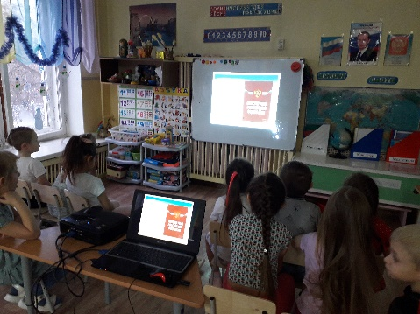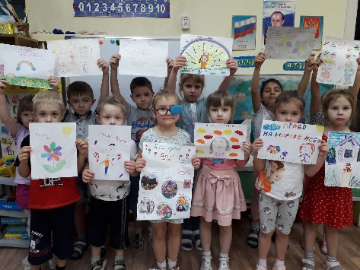

14.12.2021г. Воспитатель /Суслова Т.В.